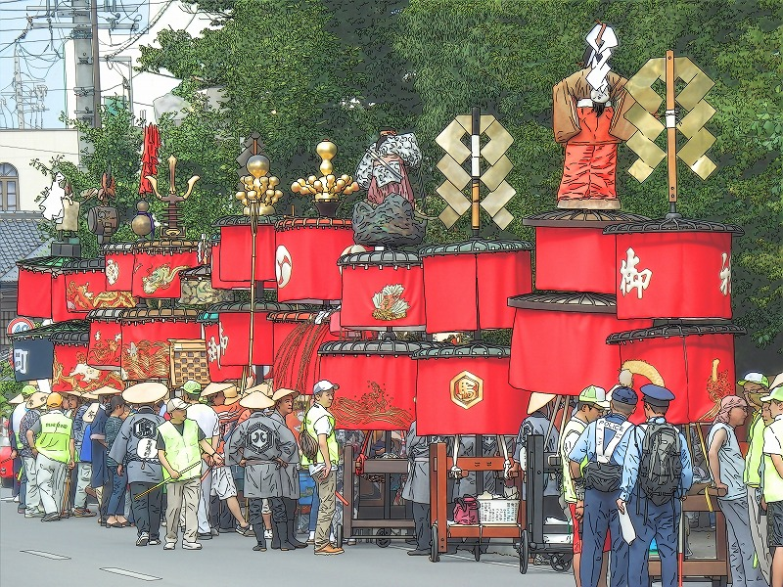
須坂祇園祭天王おろし笠鉾

